新 书 推 荐
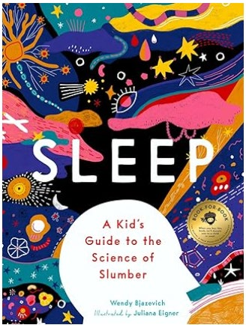
中文书名：《睡眠：写给孩子的睡眠科学指南》
英文书名：Sleep: A Kid’s Guide to the Science of Sleep
作 者：Wendy Bjazevich
插 画 师：Julie Eigner
出 版 社：Bushel and Peck
代理公司：Biagi
页 数：31页
出版时间：2024年
代理地区：中国大陆、台湾
审读资料：电子稿
类 型：儿童知识绘本
版权已售：瑞典语、波兰语、德语

【亮点解析】
“睡眠和食物、水一样，是生命必不可少的存在！”
专为 10–12 岁孩子打造的睡眠科普读物
用清晰易懂、轻松幽默的语言，揭开睡眠的神秘面纱
帮助孩子认识睡眠、重视睡眠、健康成长

核心卖点：

覆盖超多实用主题，干货满满：睡眠的四大阶段（含快速眼动睡眠、深度睡眠）、作用及身体变化；睡眠障碍：睡眠呼吸暂停、发作性嗜睡症等；各种动物的奇妙睡眠方式；世界各地的睡眠环境与寝具文化
权威实用睡眠科普，刚需性极强：明确指出睡眠如同食物与水，是生存与成长的必需品，聚焦孩子身心健康，极具现实教育意义。
内容系统全面，知识严谨有趣：用清晰、时而幽默的语言讲解睡眠知识，既专业又好懂，完美适配青少年读者。
科学价值突出，满足成长需求：解答睡眠领域的未知与奥秘，讲解睡眠在生理、心理、情绪健康中的关键作用，助力孩子科学认知。
已输出瑞典、波兰、德国等多国版权，国际认可度高。

内容简介：

睡眠对人类的生存与成长，和食物、水一样必不可少，每个孩子都应该真正了解它。

虽然专家尚未解开所有谜团，但可以确定的是：睡眠不仅重要，更是生命的必需品！它深刻影响着我们的身体健康、大脑发育与情绪状态。

睡眠的世界充满未知与奥秘。尽管它在生理上的确切作用仍在探索中，但研究者确信，我们的身体在睡眠时会进行许多至关重要的修复与工作。

本书系统梳理了人类目前对睡眠的全部认知，用简洁易懂、轻松幽默的语言，为少年读者揭开睡眠的秘密：从四大睡眠阶段、常见睡眠障碍，到动物睡眠、全球各地睡眠习惯，一本读懂关于睡眠的科学。

作者简介：

温迪・布亚泽维奇（Wendy Bjazevich）：科普爱好者，著有《系外行星：太阳系外世界视觉指南》、“绿色与微小” 系列等多部科普作品。拥有杨百翰大学社会学与健康教育学士学位、乔治华盛顿大学法医学硕士学位，擅长用清晰易懂的方式讲解复杂科学知识。

插画师简介：

朱莉安娜・艾格纳（Julie Eigner）：毕业于设计专业，现居住在巴西沿海小镇乌巴图巴，专注童书插画创作，风格清晰明快，擅长用视觉呈现科学与知识内容。

内页插图：

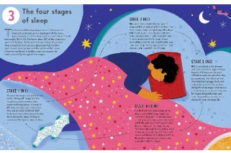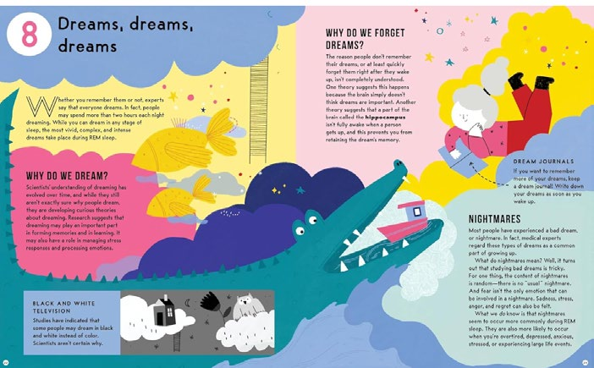

请将反馈信息发至：版权负责人
Email：Rights@nurnberg.com.cn
安德鲁·纳伯格联合国际有限公司北京代表处
北京市海淀区中关村大街甲59号中国人民大学文化大厦1705室, 邮编：100872
电话：010-82504106, 传真：010-82504200
公司网址：http://www.nurnberg.com.cn
书目下载：http://www.nurnberg.com.cn/booklist_zh/list.aspx
书讯浏览：http://www.nurnberg.com.cn/book/book.aspx
视频推荐：http://www.nurnberg.com.cn/video/video.aspx
豆瓣小站：http://site.douban.com/110577/
新浪微博：安德鲁纳伯格公司的微博_微博 (weibo.com)
微信订阅号：安德鲁纳伯格联合国际北京代表处

